TỰ NHIÊN VÀ XÃ HỘI lớp 2B
Tên bài dạy: NGHỀ NGHIỆP ( tiết 1) TIẾT 3

I. YÊU CẦU CẦN ĐẠT
1. Mức độ
- Nói được tên nghề nghiệp, công việc của những người lớn trong gia đình.
- Nêu được ý nghĩa của những công việc, nghề nghiệp đó đối với gia đình và xã hội.
2. Năng lực
- Năng lực chung:
- Năng lực giao tiếp, hợp tác: Trao đổi, thảo luận để thực hiện các nhiệm vụ học tập.
- Năng lực giải quyết vấn đề và sáng tạo: Sử dụng các kiến thức đã học ứng dụng vào thực tế, tìm tòi, phát hiện giải quyết các nhiệm vụ trong cuộc sống.
- Năng lực riêng:
- Đặt được câu hỏi để tìm hiểu thông tin về tên công việc, nghề nghiệp của những người lớn trong gia đình.
- Thu thập được một số thông tin về những công việc, nghề có thu nhập, những công việc tình nguyện.
3. Phẩm chất
- Chia sẻ với các bạn, người thân về công việc, nghề nghiệp yêu thích của em sau này.
*Lồng ghép GDĐP: Chủ đề 8: Làng chiếu cói Phú Tân
- Hoạt động Khám phá: (Tài liệu GDĐP lớp 2 trang 45)
Bài đọc: “Làng nghề chiếu cói Phú Tân”
Cùng tìm hiểu:
1. Làng nghề chiếu cói Phú Tân ở đâu?
2. Mô tả các bước làm chiếu cói Phú Tân?
3. Tại sao chiếu cói Phú Tân đuwọc khách hàng ưa chuộng?
- Yêu cầu cần đạt: Giới thiệu làng nghề dệt chiếu cối truyền thống Phú Tân. Kể tên các làng nghề truyền thống ở Phú Yên như Làng bánh tráng Đông Bình, Làng bó chổi Mỹ Thành, Làng làm muối ở Tuyết Diêm (Sông Cầu),…
- Biết giữ an toàn khi tham quan làng nghề.
II. ĐỒ DÙNG DẠY HỌC
a. Giáo viên
- Kế hoạch bài dạy.
- Các hình trong SGK.
- Tranh ảnh về công việc, nghề nghiệp có thu nhập và công việc tình nguyện.
- Vở Bài tập Tự nhiện và Xã hội 2.
b. Học sinh
- SGK.
- Tranh ảnh, tư liệu sưu tầm liên quan đến bài học (nếu có) và dụng cụ học tập theo yêu cầu của GV.
III. CÁC HOẠT ĐỘNG DẠY HỌC CHỦ YẾU
TG | HOẠT ĐỘNG CỦA GIÁO VIÊN | HOẠT ĐỘNG CỦA HỌC SINH
5’  25’  5’ | 1. HOẠT ĐỘNG KHỞI ĐỘNG  a. YÊU CẦU CẦN ĐẠT: Tạo tâm thế hứng thú cho HS và từng bước làm quen bài học.  b. Cách thức tiến hành:  - GV mở nhạc, cho HS nghe nhạc và hát theo lời một bài hát về nghề nghiệp (bài Lớn lên em sẽ làm gì?).  - GV hướng dẫn HS thảo luận theo cặp và trả lời câu hỏi: Bài hát nhắc đến tên những công việc, nghề nghiệp gì?  - GV dẫn dắt vấn đề: Chúng ta vừa nghe bài hát Lớn lên em sẽ làm gì? Vậy các lớn lên em sẽ làm gì, làm người công nhân đi dựng xây những nhà máy mới? làm người nông dân lái máy cày trên bao đồng ruộng? Hay làm người lái tàu đưa những con tàu ra Bắc vào Nam? làm người kỹ sư đi tìm tài nguyên làm giàu cho đất nước? Còn rất nhiều nghề nghiệp đẹp đẽ và có ích cho xã hội, đất nước đúng không? Bài học ngày hôm nay chúng ta sẽ cùng tìm hiểu về nghề nghiệp của những người lớn trong gia đình và nghề nghiệp yêu thích sau này của các em. Chúng ta cùng vào Bài 2 – Nghề nghiệp.  2. HOẠT ĐỘNG HÌNH THÀNH KIẾN THỨC MỚI  Hoạt động 1: Tìm hiểu công việc, nghề nghiệp của những người lớn trong gia đình  a. YÊU CẦU CẦN ĐẠT:  - Nói được tên công việc, nghề nghiệp của những người lớn trong gia đình.  - Nêu được ý nghĩa của những công việc, nghề nghiệp đó đối với gia đình và xã hội.  b. Cách tiến hành:  Bước 1: Làm việc theo cặp  - GV yêu cầu HS quan sát các hình từ Hình 1 đến Hình 6 SGK trang 10 và trả lời câu hỏi:  + Nói tên công việc, nghề nghiệp của những người trong các hình dưới đây.  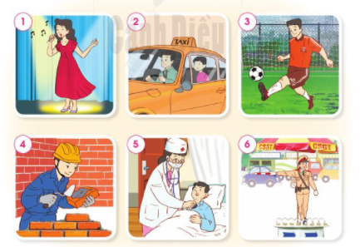  + Công việc và nghề nghiệp đó có ý nghĩa gì?  Bước 2: Làm việc cả lớp  - GV mời đại diện một số nhóm trình bày kết quả làm việc trước lớp.  - GV yêu cầu HS khác nhận xét, bổ sung câu trả lời.  - GV chỉnh sửa, bổ sung và hoàn thiện câu trả lời.  Hoạt động 2: Đặt được câu hỏi và trả lời  a. YÊU CẦU CẦN ĐẠT:  - Đặt được câu hỏi để tìm hiểu thông tin về tên công việc, nghề nghiệp của những người lớn trong gia đình.  - Nêu được ý nghĩa của những công việc, nghề nghiệp đó đối với gia đình và xã hội.  - Chia sẻ với các bạn, người thân về công việc, nghề nghiệp yêu thích sau này.  b. Cách tiến hành:  Bước 1: Làm việc theo cặp  - GV yêu cầu HS:  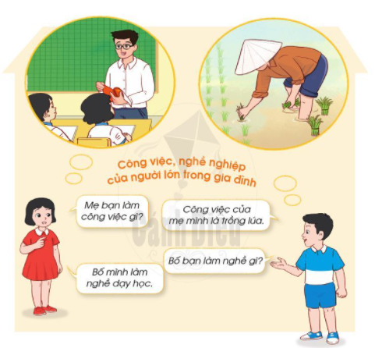  + Từng cặp HS đặt câu hỏi và trả lời về nghề nghiệp của những người lớn trong gia đình mình theo gợi ý trong SGK hoặc theo đoạn hội thoại GV đưa ra:  A: Mẹ bạn làm công việc gì?  B: Công việc của mẹ mình là bán hàng ngoài chợ.  B: Bố bạn làm nghề gì?  A: Bố mình làm nghề thợ xây.  + HS nói cho bạn nghe những công việc, nghề nghiệp của những người trong gia đình mình giúp ích gì cho gia đình và xã hội?  Bước 2: Làm việc cả lớp  - GV mời đại diện một số cặp lên trình bày kết quả làm việc nhóm trước lớp.  - GV yêu cầu các HS còn lại đặt câu hỏi và nhận xét phần giới thiệu của các bạn.  - GV hoàn thiện phần trình bày của HS.  Bước 3: Làm việc nhóm 6  - GV yêu cầu: Từng thành viên trong nhóm chia sẻ lớn lên mình thích làm nghề gì và vì sao?  - GV mời một số HS chia sẻ trước lớp và khuyến khích HS phải chăm ngoan để thể hiện ước mơ của mình. .  *Lồng ghép GDĐP: Chủ đề 8: Làng chiếu cói Phú Tân  - Hoạt động Khám phá: (Tài liệu GDĐP lớp 2 trang 45)  Bài đọc: “Làng nghề chiếu cói Phú Tân”  3. Hoạt động củng cố, nối tiếp  - Cho HS nhắc lại các nội dung đã học  - Dặn dò HS về nhà tiếp tục ôn lại bài  - Chuẩn bị bài sau | - HS trả lời.  - HS lắng nghe, tiếp thu.  - HS quan sát tranh, trả lời câu hỏi.  - HS trả lời:  - Nói tên công việc, nghề nghiệp của những người trong các hình: ca sĩ, lái taxi, cầu thủ đá bóng, thợ xây, bác sĩ, cảnh sát giao thông.  - Ý nghĩa của các công việc, nghề nghiệp:  + Ca sĩ: mang tiếng hát để cổ động, động viên, truyền cảm hứng yêu đời, mang lại niềm vui đến mọi người.  + Lái taxi: đưa mọi người đến nơi cần đến và an toàn.  + Cầu thủ đá bóng: thi đấu vì màu cờ sắc áo của địa phương, của đất nước, mang lại niềm vui, sự tự hào cho mọi người.  + Thợ xây: xây dựng lên những ngôi nhà cao tầng, con đường đẹp đẽ cho mọi người.  + Bác sĩ: khám và chữa bệnh cho mọi người.  + Cảnh sát giao thông: chỉ dẫn giao thông cho mọi người tham gia giao thông, tránh được ách tắc.  - HS lắng nghe, thực hiện.  - HS trình bày.  - HS trả lời.  HS thực hiện theo yêu cầu  Lắng nghe  Lắng nghe

IV. Điều chỉnh sau bài dạy (nếu có):
…………………………………………………………………………………………………………………………………………………………………………………………………………………………………………………………………………………………………………………………………………………………………………………………………………………………………………………………………………………………………………………………………………………………………………………………………………………………………………………………………………………………………………………………………………………………………………………………………………………………………………………………………………………………………………………………………………………………………………………………………………………………………………………………………………………………………………………………………………………………………………………………………………………………………………………………………………………………………………………………………………………………………………………………………………………………………………………………………………

